PEMBUATAN ASAP CAIR DARI LIMBAH KAYU SUREN (Toona sureni),
SABUT KELAPA DAN TEMPURUNG KELAPA (Cocos nucifera Linn)

Yefrida, Yani Kasuma Putri, Richi Silvianti, Novita Lucia, Refilda, Indrawati
Laboratorium Kimia Analisis Lingkungan Jurusan Kimia
Universitas Andalas

ABSTRACT

The waste of red cedar wood, coconut husk and coconut shell has not been well used. They had been used as traditional cooking fuel and also direct food smoking process by community, but they still had several disadvantages. Those could be treated by the simple processing, they can produce new high economics product. In this research, the use of waste red cedar wood, coconut husk and coconut shell as resources of liquid smoke by pyrolization followed by condensation has investigated. Liquid smoke is condensates of smoke which have experienced storage and screening to separate the tar and particulate matter. Liquid smoke that was produced were different in color and smells, light brown and smells of smoke of red cedar wood burn, blackness of brown and smells like burning smoke of coconut husk and brown with smelled like the smoke of burned coconut shell. The pH of liquid smoke of red cedar wood was 3.34, liquid smoke of coconut husk is 3.48 and liquid smoke of coconut shell was 3.21, where its value was influenced by the component of acid which were the biggest component in coconut shell liquid smoke. The result of characterization using GC/MS indicated that there were 27 compounds and the main component of liquid smoke of red cedar wood is acetic acid (45.17%), 2-propanone (15.75%), 1-hidroxy-2-propanone (7.36%), furfural (5.50%) and phenol (4.17%), 27 compounds with the main component of liquid smoke of coconut husk is acetic acid (42.00 %), phenol (25.99%), 2-propanone (7.04%), furfural (4.06%) and guaiacol (3.32%), and 37 compounds with the main component of coconut shell liquid smoke are acetic acid (51.99%), phenol (19.90%), methyl acetate (5.37%), furfural (4.56%), hydroxyl acetone (2.90%), guaiacol (2.62%) and syringol (1.85%).

Keywords: waste red cedar wood, coconut husk, coconut shell, liquid smoke, GC/MS

PENDAHULUAN

Sejak puluhan tahun lalu masyarakat tradisional Indonesia telah memanfaatkan kayu, sabut kelapa dan tempurung kelapa sebagai bahan bakar untuk memasak sekaligus menggunakannya dalam proses pengasapan langsung dimana makanan yang dihasilkan tersebut tahan lama, memiliki rasa yang lebih enak dan nikmat serta memiliki citarasa yang tinggi dan khas. Makanan tersebut seperti ikan sale, ayam bakar, rendang, dendeng, dan lain-lain.

Selain di Indonesia, di luar negeri juga terdapat makanan yang memiliki citarasa khas yang disebabkan adanya pengaruh asap contohnya barbeque, dimana rasa dan aroma asap tersebut tidak dapat digantikan dengan cara lain.

Berdasarkan penelitian, citarasa khas yang terdapat dalam makanan tersebut berasal dari senyawa organik yang terdapat dalam asap hasil pembakaran. Senyawa organik yang terkandung di dalamnya antara lain asam, fenol dan karbonil. Namun proses pengasapan secara tradisional ini mempunyai beberapa kelemahan seperti kualitas yang kurang konsisten, terdepositnya ter pada bahan makanan sehingga membahayakan kesehatan, menyebabkan pencemaran lingkungan serta memungkinkannya bahaya kebakaran^{[1,2]}.

Kelemahan-kelemahan di atas dapat diatasi dengan menggunakan asap cair, yaitu campuran larutan dari dispersi asap dalam air yang dibuat dengan mengkondensasi asap hasil pembakaran kayu suren, sabut kelapa dan tempurung kelapa. Dimana selain pembakaran, komponen bahan dasar seperti selulosa, hemiselulosa dan lignin dapat mengalami pirolisa menghasilkan tiga kelompok senyawa yaitu senyawa yang mudah menguap yang dapat dikondensasikan, gas yang tidak dapat dikondensasikan dan zat padat berupa arang^{[2]}.

Komposisi asap yang dihasilkan dipengaruhi oleh beberapa faktor diantaranya adalah jenis bahan dasar, kadar air dan suhu pembakaran yang digunakan. Bahan dari kayu yang keras memiliki kandungan selulosa dan hemiselulosa yang tingi dari pada kayu lunak dengan kandungan senyawanya yang tinggi tersebut kayu keras lebih baik digunakan dari pada kayu lunak karena dapat menghasilkan aroma yang lebih baik serta lebih kaya kandungan senyawa aromatik dan senyawa asamnya^{[2,3,4]}.

Pada penelitian ini dimanfaatkan limbah kayu suren, sabut kelapa dan tempurung kelapa sebagai bahan dasar untuk memproduksi asap cair, kandungan senyawa dalam asap cair yang dihasilkan dikarakterisasi dengan GC-MS. Penelitian ini sangat penting karena disamping menghasilkan produk baru berupa asap cair yang sangat besar manfaatnya, juga sebagai alternatif penanganan limbah, mengingat menumpuknya limbah kayu dan kelapa yang dapat menyebabkan pencemaran lingkungan.

METODOLOGI

Alat dan Bahan

Alat produksi asap cair (wadah stainless steel, kompor, kondensor, Erlenmeyer). timbangan analitis, termometer, wadah plastik, cangkir plastik dengan tutup, stopwatch, , GC-MS QP 2010, kolom CP-sil 8 CB (25m x 0,23mm) jenis kapiler merek Perkin Elmer dilengkapi detektor FID, aluminium foil, botol vial, selang, tissu, termometer, dan alat-alat gelas lainnya. Bahan dasar yang digunakan untuk pembuatan asap caiar adalah limbah kayu suren, sabut kelapa dan tempurung kelapa. Bahan kimia seperti gas pembawa, fasa diam, Akuades dan Bahan Bakar LPG, buffer standar pH 4 dan pH 7.

Prosedur

Persiapan Sampel
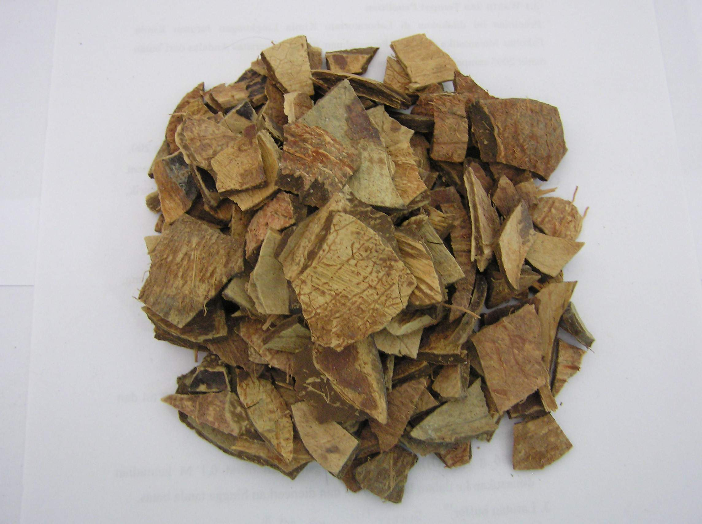
Kayu suren, sabut kelapa dan tempurung kelapa seperti pada Gambar 1, dibersihkan dan kemudian diperkecil ukurannya lalu dikering anginkan. Bahan ini siap untuk digunakan sebagai bahan dasar pembuat asap cair.

Pembuatan Asap Cair

Kayu suren/ sabut kelapa atau tempurung kelapa yang telah dikeringkan dan diperkecil ukurannya dimasukkan ke wadah stainless steel sebagai tungku pirolisis, kemudian ditutup untuk dilakukan pirolisa. Rangkaian alat kondensasi dipasang dan tabung pendingin dialiri dengan air dingin. Nyalakan api kompor, bahan yang ada dalam wadah akan panas dan akan mengalami pirolisis. Asap akan keluar dari wadah dan masuk kondensor yang akhirnya mengeluarkan cairan hasil kondensasi. Pemanasan diakhiri sampai tidak ada asap cair yang menetes dalam wadah penampung seperti yang terlihat pada Gambar 2.

Cairan yang diperoleh merupakan campuran heterogen antara asap cair dengan tar. Cairan ini kemudian didiamkan selama satu minggu (7 hari) untuk memberikan kesempatan tar dan senyawa tidak larut lainnya mengendap, kemudian disaring. Filtrat digunakan untuk proses selanjutnya, pengamatan warna, penentuan pH dan karakterisasi dengan GC/MS.

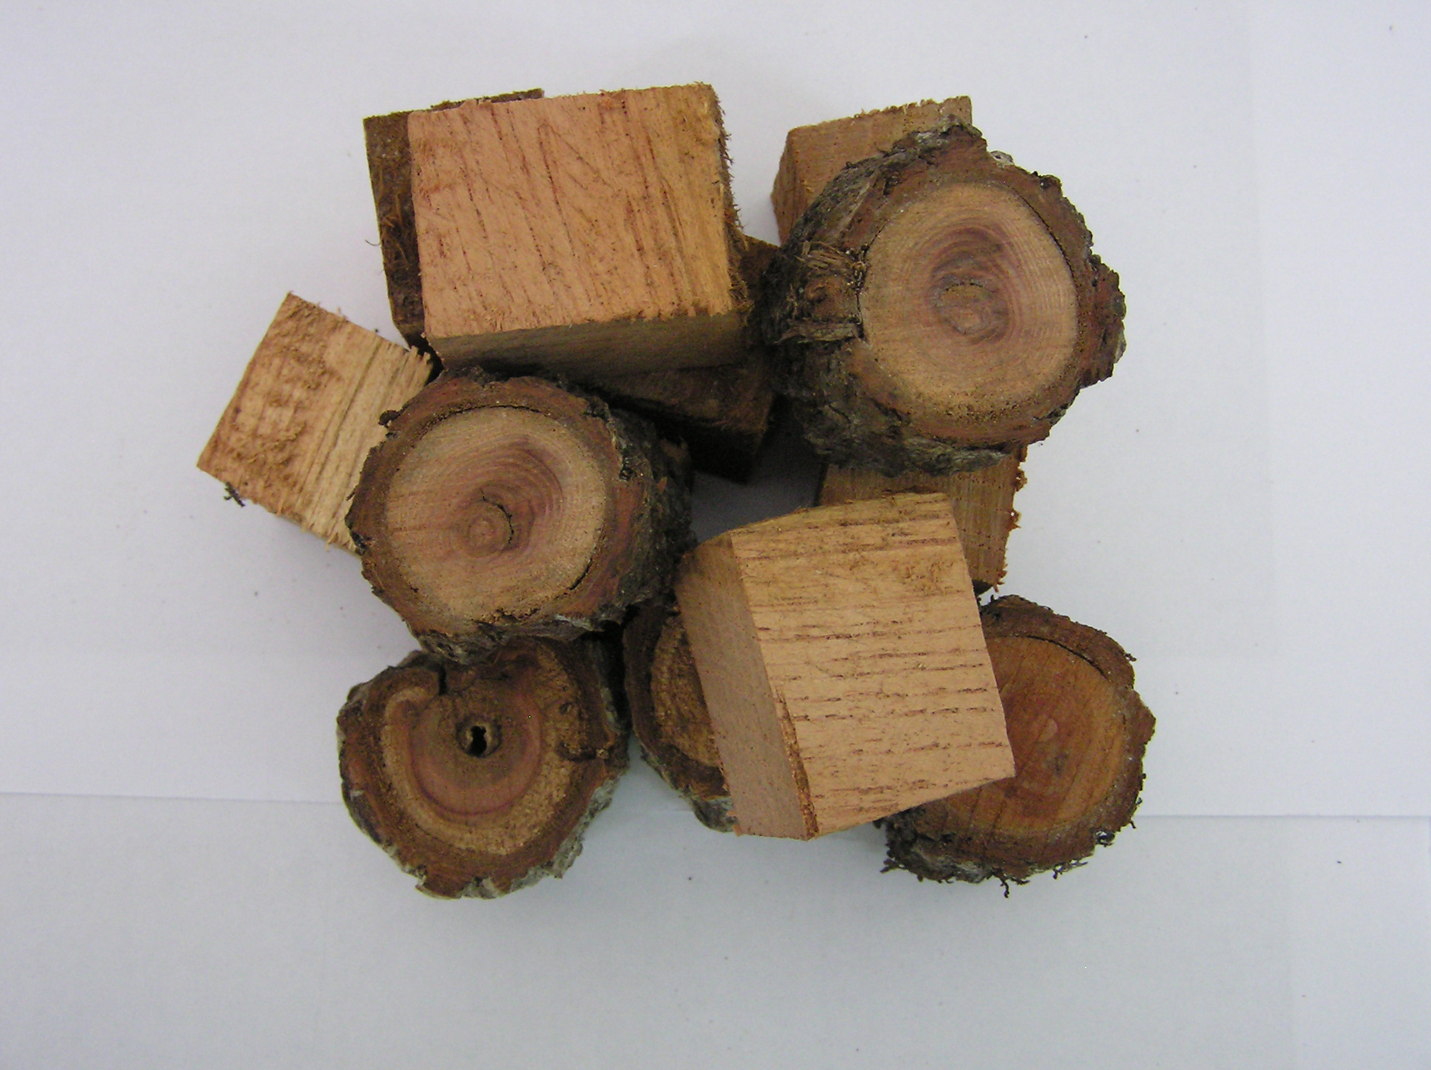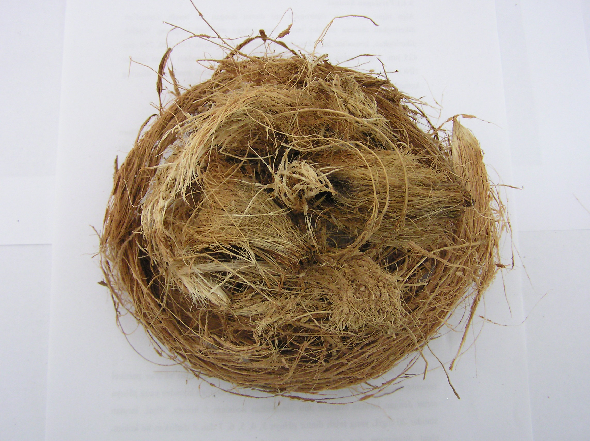
Gambar 1. a. kayu suren, b. Sabut kelapa c. Tempurung kelapa

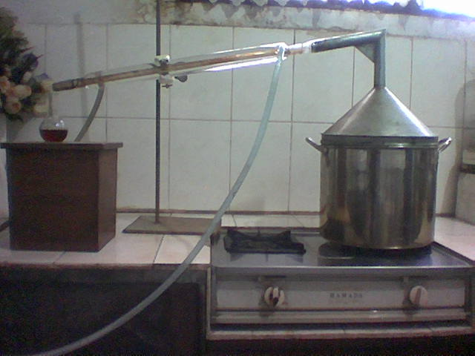
Gambar 2. Alat pembuat asap cair

Penentuan Senyawa-Senyawa dalam Asap Cair dengan Alat GC-MS

Senyawa dalam asap cair ditentukan menggunakan alat GC-MS, dengan kondisi operasi : temperatur injeksi 260°C, temperatur kolom terprogram 50-250°C, detektor FID, temperatur detektor 300°C, gas pembawa N₂ 28 mL/min dan kolom yang digunakan CP-sil 8 CB (25m x 0,23mm) merek Perkin Elmer.

HASIL DAN PEMBAHASAN

Pengamatan Warna dan Bau Asap Cair

Dari pirolisis 1000 g sampel kayu suren/ sabut kelapa atau tempurung kelapa didapatkan asap cair lebih kurang 200 mL. Kondensat yang baru dihasilkan memiliki warna coklat yang bercampur cairan hitam yang lebih kental. Setelah melewati proses dekantasi selama satu minggu terdapat dua lapisan. Lapisan atas memiliki warna coklat bening sedangkan lapisan bawah berwarna hitam dan lebih kental daripada lapisan atas. Lapisan atas merupakan asap cair sedangkan lapisan bawah merupakan ter yang telah terpisah dari asap cair. Warna coklat kehitaman dari asap cair dipengaruhi oleh kadar karbonilnya. Semakin tinggi kadar karbonilnya semakin tinggi pula potensi pencoklatannya^{[5,6]}. Asap cair sabut kelapa berwarna paling coklat sehingga dapat disimpulkan bahwa dalam asap cair sabut kelapa paling banyak mengandung karbonil.

Asap cair ini memiliki bau menyengat seperti bau asap hasil pembakaran kayu suren, sabut kelapa dan tempurung kelapa. Bau menyengat ini berasal dari senyawa fenol yang terdapat pada asap cair^{[2]}.

Hasil Karakterisasi Asap cair Kayu Suren, Sabut Kelapa dan Tempurung Kelapa

Berdasarkan kromatogram GC dapat dilihat bahwa asap cair kayu suren mengandung 27 senyawa, asap cair sabut kelapa 27 senyawa dan asap cair tempurung kelapa mengandung 37 senyawa. Dari data yang diperoleh dengan merujuk pada referensi MS terlihat bahwa kandungan yang banyak terdapat dalam asap cair dapat dilihat pada Tabel 1.

Asam asetat ini tergolong senyawa asam yang mempengaruhi pH asap cair dan citarasa serta umur simpan produk asapan sekaligus mempunyai peranan sebagai anti bakteri^{[7,8]}. Senyawa-senyawa asam ini merupakan hasil pirolisis dari selulosa^{[5, 7, 8]}.

Senyawa golongan karbonil yang terdapat dalam asap cair kayu suren dan sabut kelapa dengan persentase yang cukup tinggi dan berperan dalam pewarnaan dan citarasa produk asapan antara lain 2-propanon dan 1-hidroksi-2-propanon Senyawa karbonil ini juga merupakan produk pirolisis dari selulosa^{[5]}.

Hasil pirolisis lignin akan menghasilkan senyawa fenol. Senyawa ini berperan dalam pemberi aroma dan sebagai antioksidan. Kandungan senyawa fenol dalam asap sangat tergantung pada temperatur pirolisis^{[5,6]}. Senyawa fenol cukup tinggi kandungannya dalam asap cair kayu suren, sabut kelapa dan tempurung kelapa yaitu fenol, guaiakol siringol.

Selain tiga kelompok senyawa di atas; asam, karbonil dan fenol juga terdapat senyawa lain seperti furfural. Komposisi kimia kayu yang berperan dalam pembentukan furfural adalah hemiselulosa^{[2]}.

Hasil Pengukuran pH Asap Cair

Pengukuran pH dilakukan terhadap asap cair yang telah dipisahkan dari ter dengan menggunakan pH meter. pH asap cair dari kayu suren sebesar 3,34, sabut kelapa 3,48 dan tempurung kelapa 3,21. Hal ini menunjukkan bahwa asap cair yang dihasilkan bersifat asam. Sifat asam ini berasal dari senyawa-senyawa asam yang terkandung dalam asap cair terutama asam asetat dan juga kandungan asam lainnya. Selain itu kadar fenol juga mempengaruhi pH dari asap cair karena fenol memiliki sifat asam yang merupakan pengaruh dari cincin aromatisnya. Hasil pembandingan kadar asam asetat dan nilai pH dari ketiga asap cair dapat dilihat pada Tabel 2.

Dari Tabel 2 dapat dilihat bahwa asap cair tempurung kelapa memiliki pH paling kecil dibandingkan dengan asap cair kayu suren dan asap cair sabut kelapa karena kandungan asam asetatnya yang tinggi yaitu sebesar 51,99%.

Dari hasil ini dapat dilihat bahwa asap cair dari tempurung kelapa memiliki sifat antibakteri yang lebih baik dari asap cair sabut kelapa dan kayu suren. Setelah dibandingkan juga dengan asap cair tempurung kelapa yang telah dilaporkan Darmadji^{[2]} dengan pH sebesar 3,2 ternyata pH asap cair kayu suren tidak berbeda secara signifikan dengan pH asap cair tempurung kelapa. Asap cair yang dihasilkan dari tempurung kelapa ini akan diaplikasikan terhadap daging sapi, ikan dan ayam untuk uji protein sebelum dan sesudah diolesi asap cair, untuk mengetahui sifat flavor, anti oksidan dan anti bakterinya.

Tabel 1. Kandungan Utama Senyawa yang terdapat dalam
Asap Cair Kayu Suren, Sabut Kelapa dan Tempurung Kelapa.
No | Kandungan senyawa (%) | Asap cair  Kayu suren | Asap cair  Sabut kelapa | Asap cair  Tempurung kelapa
1 | Asam asetat | 45,17 | 42,00 | 51,99
2 | Fenol | 4,17 | 25,99 | 19,90
3 | 2-propanon | 15,75 | 7,04 | -
4 | Metil asetat | - | - | 5,73
5 | Furfural | 5,50 | 4,06 | 4,56
6 | Guaiakol | - | 3,32 | 2,62
7 | 1-hidroksi-2-propanon | 7,36 | - | -
8 | Siringol | - | - | 1,85

Tabel 2. Kandungan Asam Asetat dan pH Asap Cair dari Bermacam Bahan Dasar.
No. | Bahan | Asam asetat (%) | pH
1 | Tempurung kelapa | 51,99 | 3,21
2 | Kayu Suren | 45,17 | 3,34
3 | Sabut Kelapa | 42,00 | 3,48

KESIMPULAN

Dari penelitian ini dapat disimpulkan bahwa limbah kayu suren, sabut kelapa dan tempurung kelapa dapat dimanfaatkan sebagai bahan dasar pembuatan asap cair secara pirolisis sederhana. Asap cair yang berasal dari kayu suren mengandung 27 senyawa yang berwarna coklat muda dengan pH 3,34; sabut kelapa mengandung 27 senyawa yang bewarna coklat kehitaman dengan pH 3,48 dan tempurung kelapa mengandung 37 senyawa yang bewarna coklat dengan pH 3,21 dan memiliki bau spesifik asap hasil pembakaran bahan tersebut.

Dari kandungan senyawa yang dimiliki oleh ketiga bahan yang digunakan sebagai bahan dasar pembuat asap cair dapat dilihat bahwa sifat antibakteri asap cair dari tempurung kelapa dan kayu suren lebih baik dari pada asap cair sabut kelapa.

UCAPAN TERIMA KASIH

Pada kesempatan ini penulis mengucapkan terima kasih yang sebesar-besarnya kepada penyandang dana proyek TPSDP yang telah memberikan bantuan sehingga terselenggaranya penelitian ini, dan juga kepada Jurusan Kimia yang telah mengikutsertakan peneliti dalam program research grant proyek TPSDP Universitas Andalas ini.

DAFTAR PUSTAKA

- Stolyhwo, Andrzej and Sikorski, Z. E., 2005, Polycyclic Aromatic Hydrocarbon in Smoked Fish – a critical review, J. of Food Chem., 91: 303-311.
- Darmaji, P., 1996, Aktivitas Antibakteri Asap Cair yang Diproduksi dari Bermacam-Macam Limbah Pertanian, Laporan Penelitian Mandiri, DPP-UGM, 16: 19-22.
- http://www.cifor.cgiar.org/docs/_ref/media/innews/2005/indeks-2.htm
- http://republika.co.id/koran_details.asp?
- Vivas, N., Absalon, C., Soulie, Ph., Fouquet, E., 2006, Pyrolysis-gas chromatography/mass spectrometry of Quercus sp. wood, J. of Anal. and App. Pyrol., 75: 181-193.
- Fatimah, I., Nugraha, J., 2005, Identifikasi Hasil Pirolisis Serbuk Kayu Jati Menggunakan Principal Component Analysis, Jurnal Ilmu Dasar, 6: 41-47.
- www.AsapCair.Com
- Girard, J.P., 1992, Smoking In: Technology of Meat and Meat Products, J.P Girard and I. Morton (ed) Ellis horword Limited, New York.

